**GUIA DE APRENDIZAJE UNIDAD 1 N° DE GUÍA: 1**

**RECURSO: TEXTO DE ESTUDIO** PAGINAS: ______________________

ASIGNATURA: INGLÉS

NOMBRE ESTUDIANTE: ______________________________________________________

CURSO: Kinder LETRA: A - B – C FECHA: __________________

O.A: Escribir, sobre la base de imágenes, para: identificar colores.

MATERIAL DE APOYO.

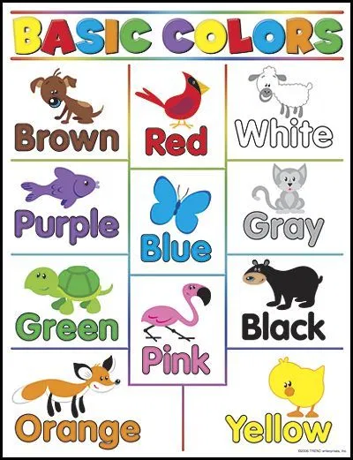

.

Colorea los potes de pintura con la ayuda de tu familia.

